**De bridgelessen van BCH**

**29 september start deel 1**

Maandagavond 29 september geen we weer beginnen met de cursus ‘**Start met Bridge deel 1’**. Cursus deel 1 loopt door tot in december. In januari gaat het dan verder met deel 2 tot aan april. Heb je deel 2 afgerond dan heb je voldoende bagage om je aan te melden bij een bridgeclub. De cursussen zijn vrijblijvend. Je bent niet verplicht om lid te worden van BCH; wel fijn natuurlijk.

Het mooie van deze cursus is: je hoeft geen enkele kaartervaring te hebben! Heb je in je leven veel geklaverjast, boerenbridge of hartenjagen gespeeld, dan heb je wel een zeker voordeel in het begin; je weet hoe je slagen moet maken. Maar het spel is meer dan alleen slagen maken, het gaat eerst om het vinden van het correcte contract.

Alle lessen bestaan uit een theoriedeel van een uur aan de hand van een PowerPointpresentatie. Daarna gaan de cursisten oefenen in de praktijk; gelijk vanaf de eerste les. De oefenspellen sluiten een-op-een aan op de theorie. Het praktijkdeel duurt ca. 1 tot 1,5 uur.

We geven deze cursus nu al voor de vierde keer op rij en krijgen veel enthousiaste reacties. Dat komt wellicht ook omdat we zorgen voor een intensive, laagdrempelige begeleiding, zo zorgen wij ervoor dat tijdens het praktijkdeel bij iedere speeltafel een ervaren speler van BCH aanwezig is om te helpen.

De sfeer is ontspannen. We beginnen met koffie en thee en tussen het theorie- en praktijkdeel is er een korte pauze en weer even tijd voor een kop koffie of thee. Na een paar lessen begin je je medecursisten en begeleiders wel zo’n beetje te kennen. Niet zelden ontstaan er vriendschappen. Onze ervaring is dat veel cursisten met elkaar thuis met de lesspellen aan de gang gaan. Vaak vragen ze dan een begeleider van BCH om te coachen. Daar werken we graag aan mee.

Afbeelding met kleding, persoon, overdekt, meubels

Door AI gegenereerde inhoud is mogelijk onjuist. *gelijk oefenen in de praktijk met begeleiding van een van onze ervaren bridgers*

**reacties van eerdere deelnemers:**

MH: Zoals je kan zien heb ik alles met ‘goed’ beantwoord. Als er ‘zeer goed’ had gestaan had ik dat gekozen. Ik vond het bijzonder dat jullie er zoveel werk en tijd in hebben gestoken. Buitengewoon. Ook het feit dat jullie een vervolgcursus aanbieden vind ik top!

TL: Af en toe was het wat koud in de zaal, maar ook wel weer begrijpelijk in deze tijden van dure energie. Dus ook dit was acceptabel (gewoon een vestje en sjaaltje om ☺). Ik zou zeggen: ga op dezelfde voet verder. Ik was helemaal tevreden.

DL: We hebben beide nog nooit gebridged maar wel andere kaartspellen gedaan. We werden hartelijk ontvangen in het koelhuis door Wim en andere begeleiders. Geweldig hoe alles georganiseerd was en hoe wij de kans kregen om de basiskennis van het bridge onder de knie te krijgen. Niet alleen op de maandagmiddag als wij les kregen, maar ook als je thuis extra wilde oefenen was er altijd iemand van de club aanwezig om ons te helpen. Cees en Fred waren al snel onze tegenspelers bij het oefenen, We hebben samen een bridge-app om afspraken te maken om te bridgen. Veel hulp gehad vooral van Marilo en Jennie. Nu zijn we lid van BCH en gaan we het spel verder leren. Daar hebben we zin in.

FV: Na met werken te zijn gestopt, zocht ik een andere invulling van de tijd. Voor een deel was die al ingevuld met vrijwilligerswerk. Daarnaast zocht ik een nieuwe "uitdaging ". In eerste instantie wilde ik bridge leren via een digitale cursus. Dat bleek geen succes... . Afgelopen zomer zag ik een advertentie van BCH, daarop heb ik me aangemeld. Vooral de sfeer heb ik als uiterst positief ervaren. Het winnen of verliezen is niet zo belangrijk, het warme bad is dat veel meer.

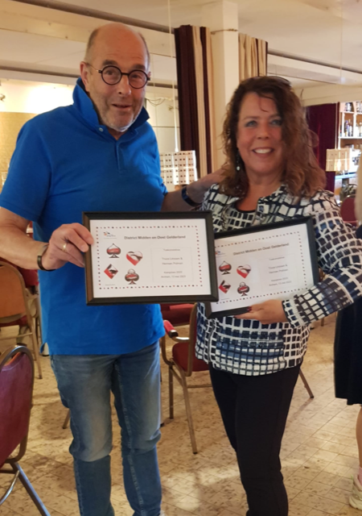 *Truus en Herman, cursisten van het eerste uur, winnen in hun categorie de Toekomstdrive in de Denktank*

**Zakelijke gegevens deel 1 op een rij**

|  |  |
| --- | --- |
| begin | 29 september 19.30 h |
| periode | 29 september tot en met 15 december |
| locatie | ’t Convent, Raadhuisplein 1 Huissen |
| Kosten deel 1, van 12 lessen | € 110,-. Alles inclusief: boeken, catering, huur locatie en gezelligheid. |
| Informatie, aanmelden | [j.huige@paralda.net](mailto:j.huige@paralda.net); [wim@lavooij.net](mailto:wim@lavooij.net) |

Afbeelding met kleding, overdekt, persoon, person

Door AI gegenereerde inhoud is mogelijk onjuist. *theorieles aan de hand van een PowerPointpresentatie*